**Московский государственный технический университет**

**им. Н.Э. Баумана**

Кафедра ИУ–5

**Отчет по лабораторной работе №2 по курсу «Базовые компоненты интернет технологий»**

Выполнил:

студент гр. ИУ5-31

Олюшкин М. К.

________

Проверил:

к.т.н., доцент

Гапанюк Ю.Е.

________

**Москва – 2017 г**

1. **Цель выполнения лабораторной работы**

Разработать программу, реализующую работу с классами.

1. **Листинг программы**

Program.cs

using System;

using System.Collections.Generic;

using System.Linq;

using System.Text;

using System.Threading.Tasks;

namespace lr2FT

{ class Program

{ static void Main(string[] args)

{ pryamoug p1;

Console.WriteLine("Прямоугольник");

Console.Write("Длина: ");

double dl1 = Convert.ToDouble(Console.ReadLine());

Console.Write("Ширина: ");

double si1 = Convert.ToDouble(Console.ReadLine());

p1 = new pryamoug(dl1, si1);

p1.print();

Console.ReadKey();

quad q1;

Console.WriteLine("Квадрат");

Console.Write("Длина: ");

double s1 = Convert.ToDouble(Console.ReadLine());

q1 = new quad(s1);

q1.print();

Console.ReadKey();

krug k1;

Console.WriteLine("Круг");

Console.Write("Радиус: ");

double r1 = Convert.ToDouble(Console.ReadLine());

k1 = new krug(r1);

k1.print();

Console.ReadKey();}}}

GeomFig.cs

using System;

using System.Collections.Generic;

using System.Linq;

using System.Text;

using System.Threading.Tasks;

namespace lr2FT

{ public abstract class GeomFig

{ public double s;

public virtual double S()

{ return s; }

public override string ToString()

{return base.ToString() + "";}}}

IPrint.cs

using System;

using System.Collections.Generic;

using System.Linq;

using System.Text;

using System.Threading.Tasks;

namespace lr2FT

{ interface IPrint

{void print();}}

krug.cs

using System;

using System.Collections.Generic;

using System.Linq;

using System.Text;

using System.Threading.Tasks;

namespace lr2FT

{class krug: GeomFig, IPrint

{private double r;

public double R

{ get { return r; } set { r = value; } }

public krug(double r)

{ this.r = r; }

public override double S()

{s = 3.14*r*r;

return base.S();}

public override string ToString()

{return base.ToString()+ "\n" + "Радиус круга: " + r + "\n"+ "Площадь круга" + S() +"\n";}

public void print()

{ Console.WriteLine(this.ToString()); }}}

pryamoug.cs

using System;

using System.Collections.Generic;

using System.Linq;

using System.Text;

using System.Threading.Tasks;

namespace lr2FT

{class pryamoug:GeomFig,IPrint

{ public double shir;

public double dlin;

public pryamoug(double dlin, double shir)

{ this.dlin = dlin;

this.shir = shir;}

public override double S()

{ s = dlin * shir;

return base.S();}

public override string ToString()

{return base.ToString() + "\n" + "Длина прямоугольника: " + dlin + "\n" + "Ширина прямоугольника: " + shir + "\n" + "Площадь прямоугольника: " + S() + "\n"; }

public void print()

{ Console.WriteLine(this.ToString()); }}}

quad.cs

using System;

using System.Collections.Generic;

using System.Linq;

using System.Text;

using System.Threading.Tasks;

namespace lr2FT

{ class quad: pryamoug//, IPrint //pryamoug

{ public quad(double s): base(s, s)

{ }

public override string ToString()

{return base.ToString() + "\n" + "Длина квадрата: " + dlin + "\n" + "Площадь квадрата" + S() + "\n";}

public void print()

{ Console.WriteLine(this.ToString()); }}}

1. **Результаты работы программы**

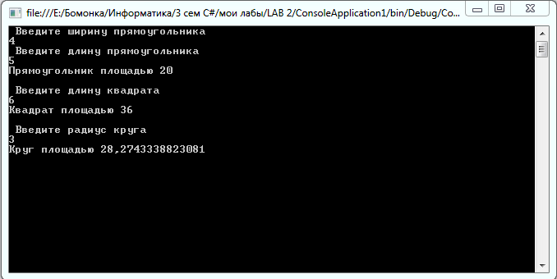

**4. Диаграмма классов**